Para poder ejecutar el servicio se debe tener instalado Lombok, esto se utilizó para evitar Getter y Setter en el projecto de las clases DTO.

Paso 1: Descargar Lombok desde <https://projectlombok.org/download>

Paso 2: Dirigirse a la ruta donde se descargó el jar y ejecutar el siguiente comando, java -jar lombok.jar

Paso 3: Seleccionar el IDE a instalar lombok

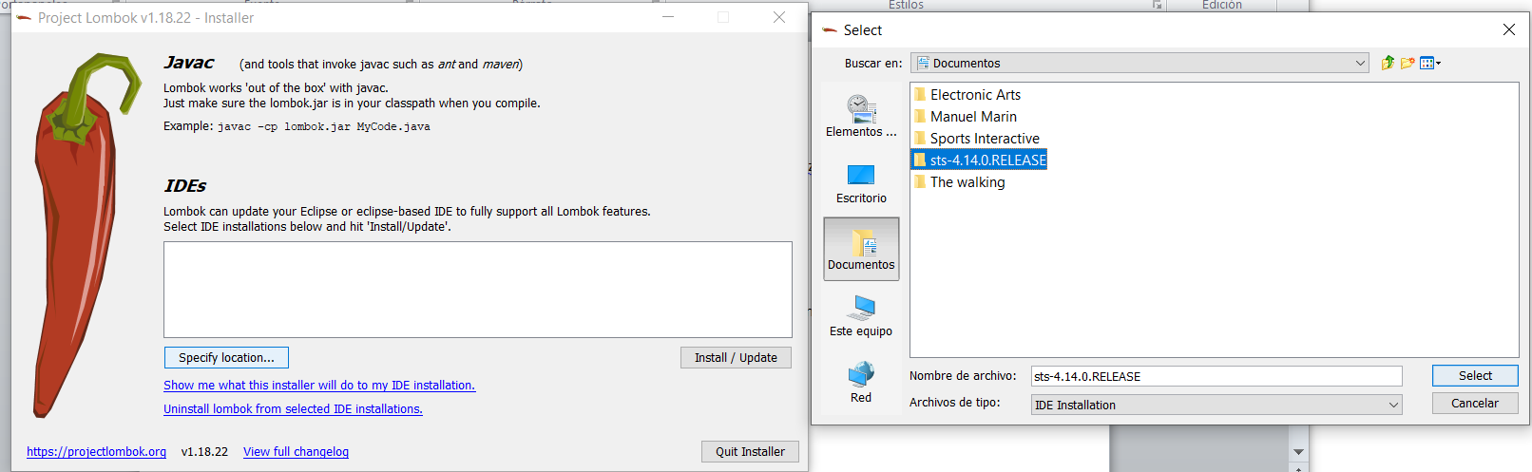

Paso 4: Hacer click en Install/ Update

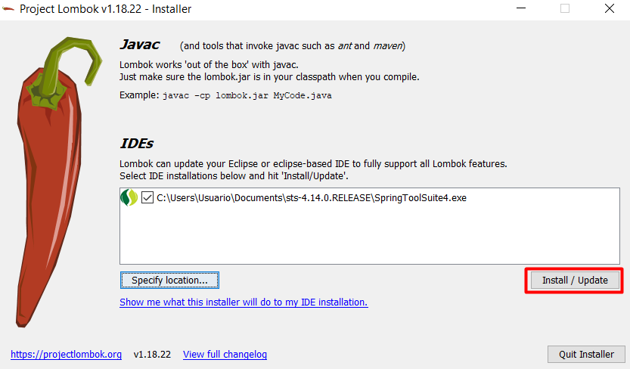

Paso 5: Seleccionar Quit Installer

